Predmet: Matematika
Učivo: Čítanie a písanie číslic o obore od 0 - 20
Úloha:
Spočítaj koľko škriatkov je na obrázku, vyfarbi. Píš číslo 7.

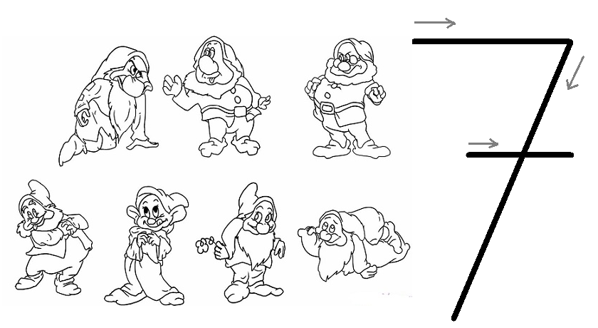
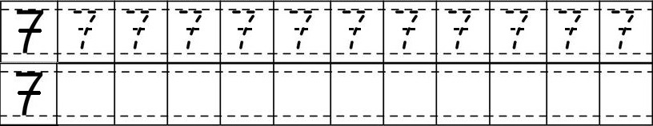

Spočítaj bodky a zapíš číslom Porovnaj čísla v jabĺčku
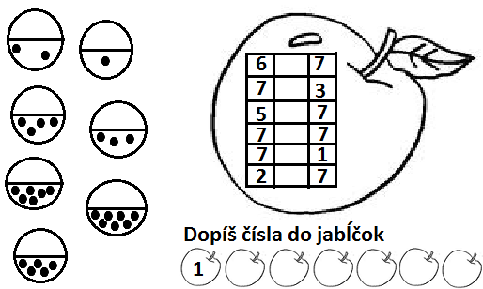
Prepíš čísla
11__________________________________________
12__________________________________________
13__________________________________________
14__________________________________________
15__________________________________________
16__________________________________________
17__________________________________________
18__________________________________________
19__________________________________________
20__________________________________________

